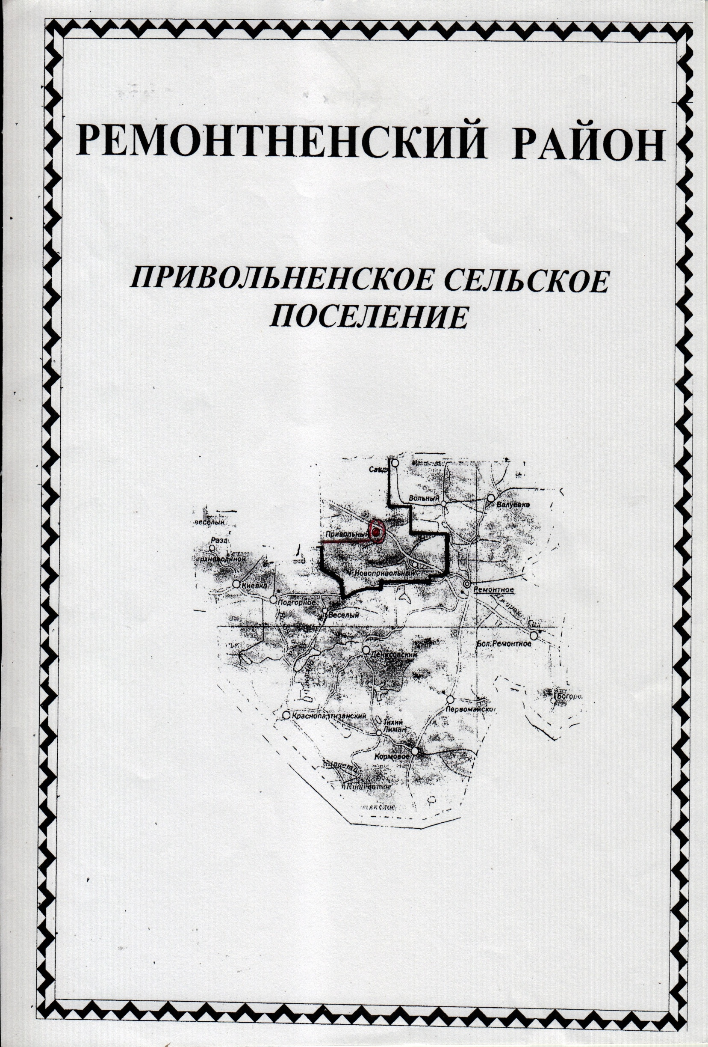

Я не знаю краше места
Края светлых детских снов,
Степь призывною невестой
В ночь уводит чабанов.

Край суровый стал обжитым,
Чем богаты, тем сильны,
Золотым руном обшиты
Зори нашей стороны.
Поселок «Привольный» мало чем отличается от других поселений нашего степного Ремонтненского района, но для жителей нашего поселка, это самый родной, самый близкий сердцу уголок, это наша Родина, это наша история.
Начало нашей истории было положено в 1921 году. В период НЭПа был хутор Ганькин, а название ему было дано по названию балки, вокруг которой и расположился хутор.
В 1928 году на базе Ганькина хутора был организован колхоз «Новый мир», который начал специализироваться на отрасли овцеводства породы «меринос».
В том же 1928 году колзоз «Новый мир» был переселен, с частью скота и населения, на Кубань в станицу «Медведевка», Тимашевского района, Краснодарского края.
В 1929 году на базе совхозов №16, №19 и №20 был организован совхоз «Ремонтненский №16. А уже к концу года он был разделен на два совхоза и вторым стал совхоз №19.
А в 1932 году из совхозов №16 и №19 был организован совхоз «Приволенский» №20. По своей деятельности «Приволенский» совхоз имел мясо – молочное направление. И так продолжалось до 1941 года.
С 1941 года до, оккупации немецко – фашистскими захватчиками, августа 1942 года совхоз специализировался как хозяйство по производству животноводческой продукции и был переименован в мясо – совхоз.
В период оккупации с августа 1942 по январь 1943 годы совхоз прекратил свою производственно – хозяйственную деятельность. Скот был эвакуирован. Документы, отражавшие деятельность совхоза не сохранились.
После освобождения Советской Армией территории Ремонтненского района, совхоз возобновил свою деятельность и находился в ведении Ростовского животноводческого треста Главного Управления совхозов Юга Министерства совхозов СССР.
В 1948 году совхоз «Приволенский» был переведен в ведение Ростовского овцеводческого треста и имел овцеводческое направление.
В 1953 году по решению Правительства было ликвидировано Министерство совхозов и полномочия Главного Управления совхозов Юга Министерства совхозов СССР были переданы в ведение Сельского Хозяйства РСФСР, Ростовскому областному совхоз Управлению, которое просуществовало до 1960 года.
В 1961 году Правительством организовано Министерство совхозов и Ростовское областное Управление. Совхоз «Приволенский» был передан в его ведение и находился в подчинении Зимовниковского Треста овцеводческих совхозов.
С 1961 по 1962 годы это было овцеводческое опытно – показательное хозяйство.
С 1966 года совхоз переведен в подчинение Ремонтненского Производственного Управления
Это история становления поселка в цифрах и фактах. А как тяжело и сложно он создавался и населялся: то упразднялся, то укрепнялся. А было это так:
В начале 30-х годов минувшего столетия население целых сел и хуторов организованно переселялось на Кубань, откуда встречным потоком двигались переселенцы - казаки, заподозренные в нелояльности советской власти. Такая участь постигла и хуторок Привольный – бывшую экономию одного из здешних скотопромышленников. В дореволюционный период она ещё именовалась хутором Ганькиным (по своему расположению на одноименной балке). В 1928 году, по воспоминаниям старожилов, в этом небольшом селении был организован колхоз «Новый мир», который стал в основном заниматься овцеводством. В том же году сельхозартель с частью скота плавно перебралась в станицу Медведевка, Тимошевского района нынешнего Краснодарского края.
Небольшая группа хуторян и часть колхозного стада были оставлены на месте, чтобы сохранить населенный пункт с его постройками. На его базе в июне 1930 года был создан совхоз «Приволенский» №20 за счет разукрупнения уже существующего в Ремонтненском районе совхоза «Скотовод «№2».

И все же хутор обезлюдел так, что 28 ноября 1932 года Азово-Черноморский крайисполком, в чьём подчинении наши места тогда находились, специально рассматривает вопрос об упразднении Приволенского сельсовета. В принятом постановлении говорится: «Ввиду переселения населения Приволенского сельсовета ещё в апреле 1931 года (перемещение здешних крестьян, как видим, продолжалось около трёх лет) на Кубань и передачи в том же году земель указанного сельсовета совхозу № 20, а так же учитывая, что этот сельсовет фактически не существует, полагать Приволенский сельсовет упраздненный».
Попутно надо заметить, что на тот момент сельсовет хотя и назывался Приволенским, но его административным центром был не сам одноименный хутор, а хутор Граббевский – ныне территория Зимовниковского района. Вновь упоминается Приволенский поссовет в архивных документах лишь в конце 1934 года. В нынешнем образе Приволенская административная территория или сельское поселение, как мы сегодня говорим, с центром в Привольном, закреплена с 13 сентября 1937 года.
В Заветинском районе в 20 - е годы существовал мясосовхоз «Заветенский» № 19. В первозданном виде он профункционировал более трёх лет. Но в марте 1932 года Заветенский район как административная единица был упразднён и вошёл составляющей частью в Ремонтнеский район. При этом из мясосовхоза № 19 одна ферма с её землями и скотом передавалась молодому совхозу «Приволенский» № 20. Перед этим хозяйство получило часть производственных ресурсов разукрупненного совхоза «Скотовод» № 2. Директором сельхозпредприятия был назначен один из бывших командиров Красной армии Иван Савельевич Ларкин.
Становление хозяйства, как и повсеместно, проходило трудно. Но государство оказывало приволенцам большую помощь. В совхоз были направлены специалисты сельского хозяйства, поступала техника, материалы для строительства. Первые трактора – СТЗ – на совхозные поля пришли в первый же год образования несколько укрупнившегося сельхозпредприятия, а в следующем, 1933-ем, здесь получили и первые комбайны «Коммунар».
История посёлка, история совхоза – это история нашей страны, с её горестями, трагедиями, с её гордостью за свои достижения. Жизнь, как и песня, ценится ни за продолжительность, а за содержание и красоту. Яркая жизнь, наполненная высокими человеческими переживаниями и благородными делами, краше, чем убогая и бесцветная. Пример многих приволенцев доказывает, что жизнь человека на земле - не пустой звук, что каждый человек своими делами может обогатить историю.

Нашего совхоза возраст немалый
Коль к годам человечьим отнесть
Кто трудом внес подъем небывалый
По труду тем и слава, и честь!
Кто причастен к работе в совхозе
Поздравляем сердечно мы всех
Многих лет Вам, здоровья и счастья
И в работе пусть будет успех!

Куда бы не забрасывала человека судьба, самым прекрасным местом на земле останется малая Родина, тот самый прекрасный уголок земли, где он родился, рос, мужал… для многих сидящих в этом зале это наши степные просторы. Иногда не ласковой бывает наша земля, но степь жива трудом тех, кто ее населяет, кто потом и терпением разбудил эту землю.
Создание коллективных хозяйств, было делом новым и влекло за собой много ошибок и разочарований. Да и природа приподносила много сюрпризов. Голодные 30-е годы, они унесли много жизней. Но предки наши трудились и побеждали на этой земле и жизнь постепенно выравнивалась. Документы, отражающие производственную деятельность совхоза, не сохранились, но из рассказов старожилов мы знаем, что на полях в виде тягловой силы работали в это время лошади, волы, верблюды. Орудия труда – конные косилки, лобогрейки, косы, вилы, грабли. Но основное направление работы в это время было мясо – молочное. Очень тяжелым был труд в то время, продолжительность рабочего дня регулировалась разве что продолжительностью светового дня.
Есть в истории годы, дни, часы, которые не похожи ни на какие другие из событий земной истории. Самым трагическим и священным стала для нас ВОВ. В числе павших на полях сражений немало и наших земляков. Многие из них похоронены далеко от родной земли. Все они – далекие и близкие, погибшие и живые –наша скорбь и наша гордость. Мы – их надежда и память. Сегодня мы помним тех, кто пал на полях сражений и тех, кто пережил войну, познал радость Победы, но не дожил до сегодняшнего дня. Мы с гордостью называем их имена:
Аржановский Аркадий Иванович, Андриенко Максим Григорьевич, Анисимов Иван Петрович, Андрющенко Василий Семенович, Бобровский Иван Александрович, Блажко Алексей Егорович, Бондаренко Василий Иванович, Бутов Павел Лазаревич, Белоконев Иван Никитович, Бондарев Иван Николаевич, Быстрянский Иван Пантелеевич, Богданов Георгий Прокофьевич, Белоконев Виктолор Константинович, Волков Михаил Иванович, Глушко Иван Михайлович, Гринев Максим Иванович, Глушненко ТимофейПетрович, Гринченко Иван Сергеевич, Гордиенко Николдай Федорович, Гетманский Яков Михайлович, Донченко Захар Кузьмич, Дмитриенко Константин Григорьевич, Дерипаскин Иван Васильевич, Донченко Федор Захарович, Домошенко Павел Афанасьевич, Донцов Иван Григорьевич, Дриждь Федор Тимофеевич, Дронов Александр Петрович, Дерипаскин Марк Григорьевич, Ефремов Пантелей Николаевич, Жигайлов Федор Потапович, Жилин Иван Трофимович, Жуковин Николай Федорович, Зайцев Алексей Тихонович, Ищенко Иван Евлантьевич, Ищенко Григорий Яковлевич, Кирносов Михаил Романович, Кирилин Виктор Петрович, Квачев Борис Филлиппович, Квачев Иван Никитович, Коновалов Степан Яковлевич, Колесников Иван Иванович, Кобыл Иван Николаевич, Колобов Василий Захарович, Козин Антон Карпович, Кондрашов Тихон Михайлович, Корнев Тимофей Иванович, Костенко Михаил Дмитриевич, Красулин Григорий Михайлович, Кретов Иван Федорович, Кривоносов Яков Васильевич, Красюков Григорий Маркиянович, Киричко Иван Кириллович, Кургузскин Константин Константинович, Корнев Алексей Григорьевич, Карнаухов Алексей Тихонович, Любченко Никифор Федорович, Лебедев Алексей Сергеевич, Лебедева Антонина Михайловна, Левченко Максим Афанасьевич, Ледовской Дмитрий Михайлович, Лимонченко Владимир Федотович, Лысенко Петр Васильевич, Лунев Иван Васильеви, Лютов Петр Андреевич, Марченко Александр Васильевич, Марыныч Михаил Григорьевич, Мирный Иван Викторович, Маяцкий Михаил Сергеевич, Моргунов Алексей Иванович, Моргунов Николай Лукич, Морозов Михаил Петрович, Мышастый Алексей Ильич, Натхин Степан Николаевич, Немашкалов Иван Егорович, Никитенко Михаил Захарович, Пасечный Максим Степанович, Пасько Василий Федорович, Паустовский Григорий Яковлевич, Подколзин Максим Егорович, Переверзев Федор Платонович, Поволоцкий Иван Дмитриевич, Погорелов Андрей Тихонович, Прокопенко Кирилл Яковлевич, Пугачев Василий Матвеевич, Пугачев Георгий Матвеевич, Раенко Григорий Федорович, Репка Василий Семенович, Романенко Михаил Яковлевич, Рыбасов Василий Савкин Василий Алексеевич, Савченко Павел Михайлович, Самарский Василий Савченко Петр Егорович, Самойлов Федор Никифорович, Сенченко Иван Иванович, Сергеев Михаил Дмитриевич, Сидоренко Василий Григорьеви, Синицын Федор Петрович, Таций Алексей Васильевич, Тимченко Михаил Александрович, Токарев Владимир Петрович, Тищенко Яков Трофимович, Троценко Иван Денисович, Утепергенов Борис Джамбулович, Чужданов Гавриил Семенович, Христенко Ефим Дмитриевич, Шурганов Афанасий Васильевич, Юхно Дмитрий Афанасьевич, Волков Владимир Васильевич, Воронко Алексей Семенович, Гострый Петр Евдокимович, Деревенский Степан Филиппович, Деревянкин Егор Наумович, Демьянов Василий Иванович, Десимбаев Михаил Иванович, Долгополов Тихон Андреевич, Дудкин Данил Семенович, Душкин Павел Филиппович, Енушкин Степан Никифорови, Заикин Федор Григорьевич, Карнаухов Александр Тихонович, Кириченко Василий Романович, Кириллов Михаил Николаевич, Корнев Алексей Григорьевич, Кузьмичев Никита Тихонович, Лапин Дмитрий Ефремович, Лубашев Василий Васильевич, Люкшин Дмитрий Максимови, Марыныч Павел Григорьевич, Матлахов Василий Власович, Пащенко Иван Петрович, Поволоцкий Поликарп Дмитриевич, Редкоусов Петр Егорович, Роговской Владимир Кириллович, Рыкалов Никифор Арсентьевич, Сподарев Иван Павлович, Слюсарев Иван Иванович, Тарасов Михаил Григорьевич, Ткаченко Иван Николаевич, Цыбулин Иван Ануфриевич, Черничкин Антон Иванович, Чувалиев Иван Касимович, Шалин Александр Петрович, Швачкин Дмитрий Терентьевич, Гулак Николай Иванович, Климов Николай Иванович.

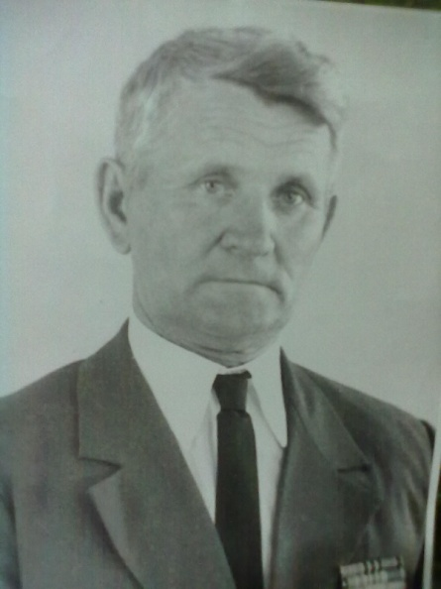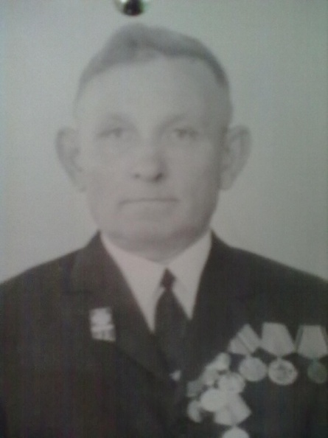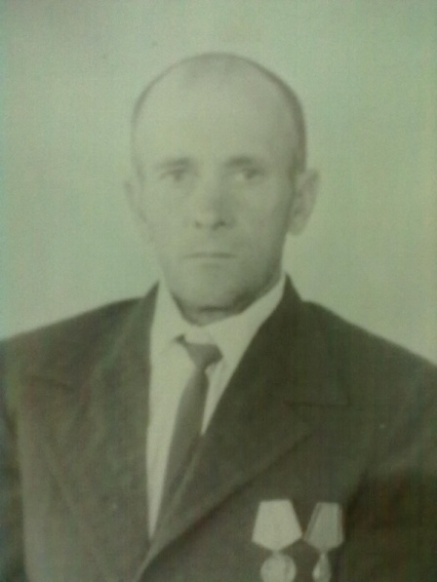
Лысенко Петр Васильевич Никитенко Михаил Захарович Ткаченко Иван Николаевич

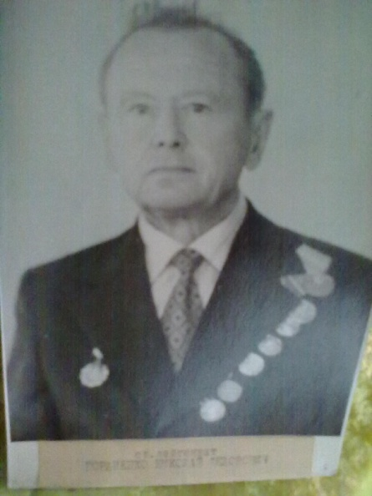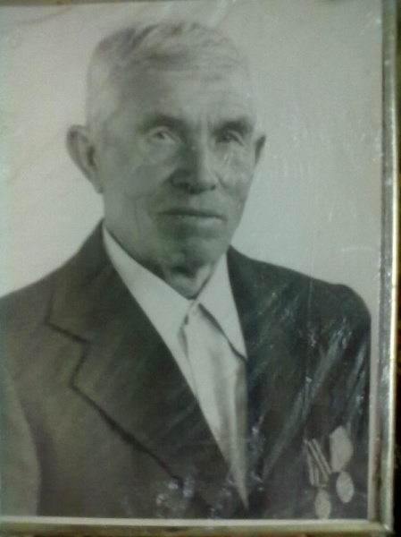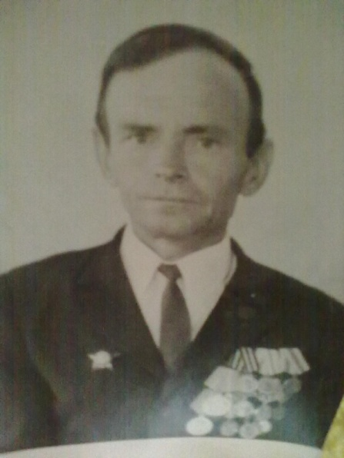
Гордиенко Николай Федорович Ледовской Дмитрий Михайлович Мышастый Алексей Ильич

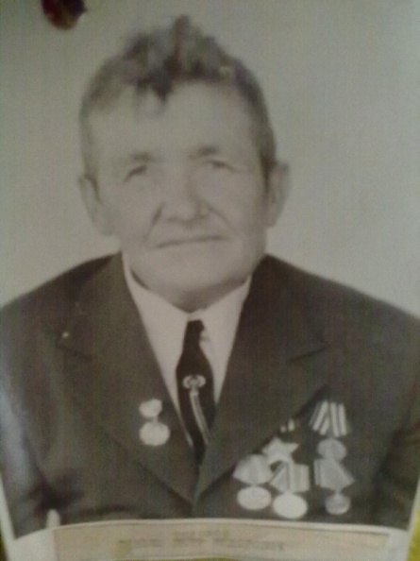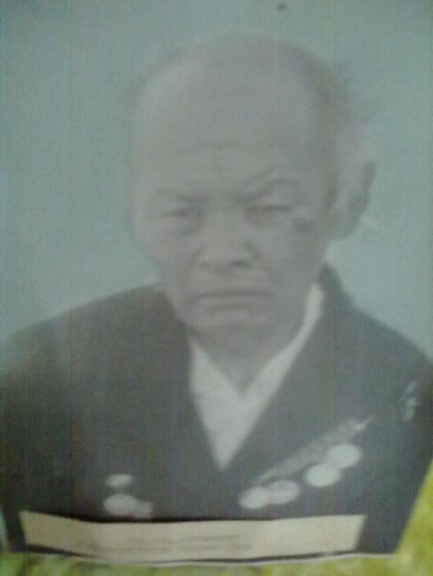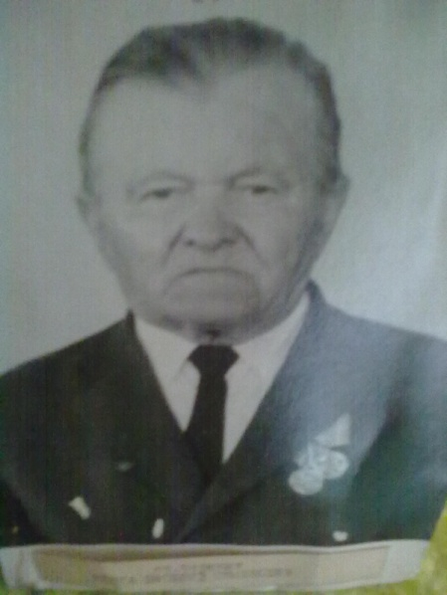
Финько Петр Федорович Утепергенов Борис Джамбулович Репка Василий Семенович

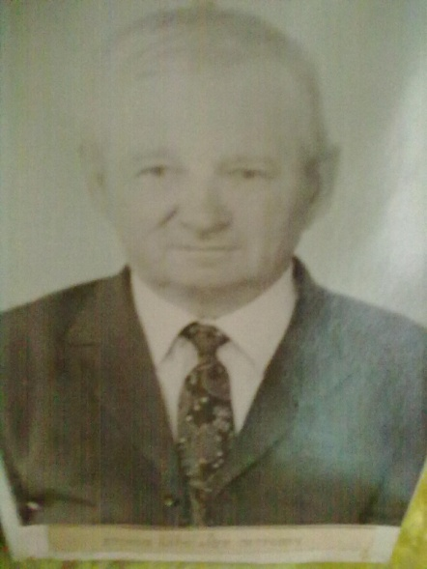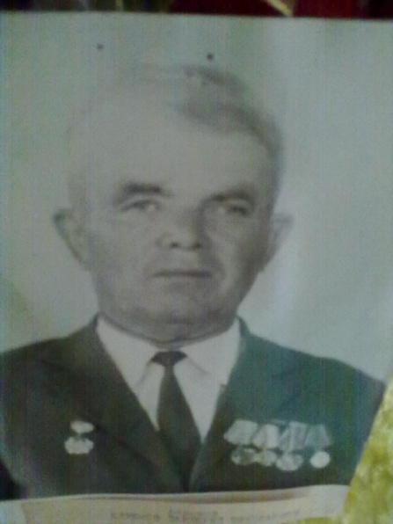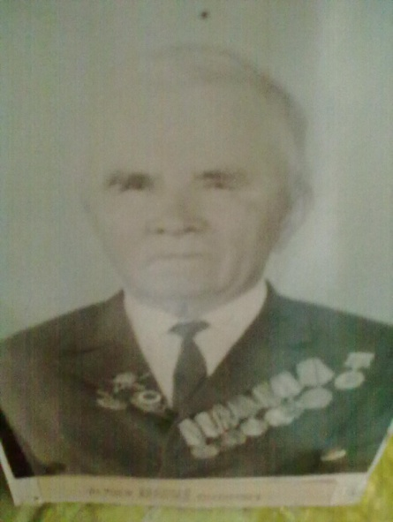
Дронов Александр Петрович Ефремов Пантелей Николаевич Зайцев Алексей Тихонович

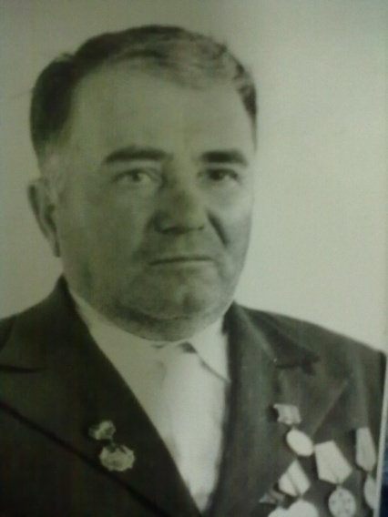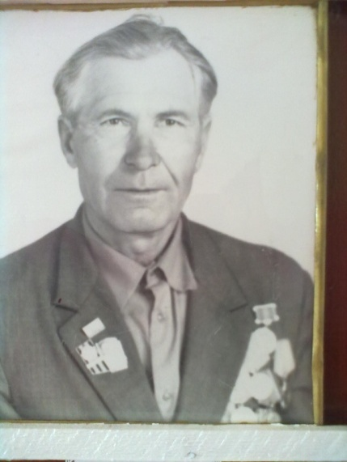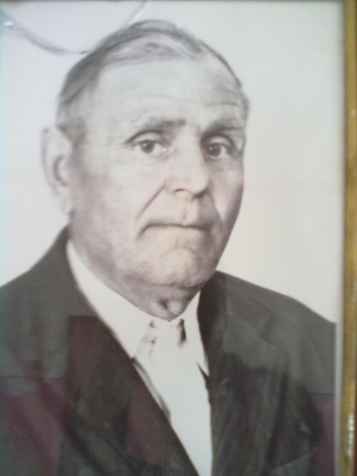
Морозов Михаил Петрович Мирный Иван Викторович Подгорный Василий Иванович

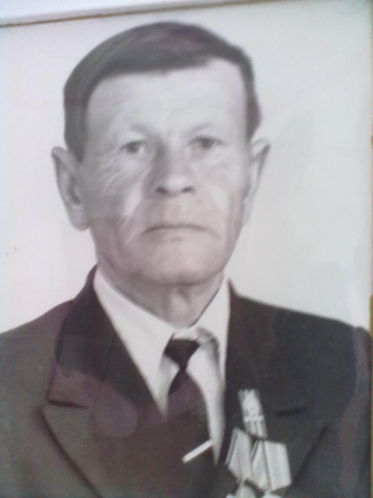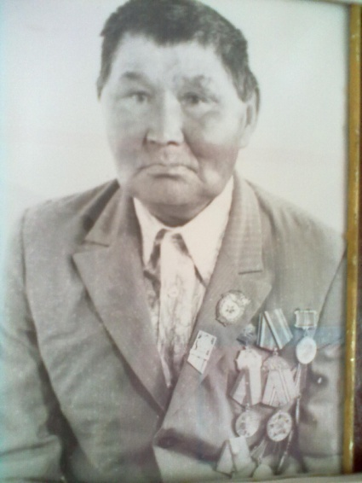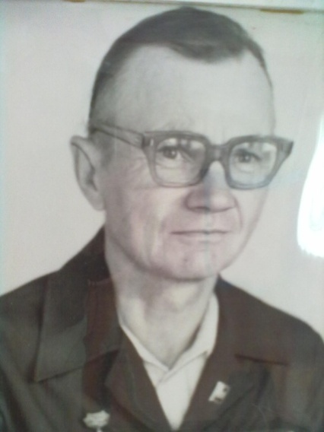
Троценко Иван Денисович Чувалиев Иван Касимович Тимченко Михаил Александрович

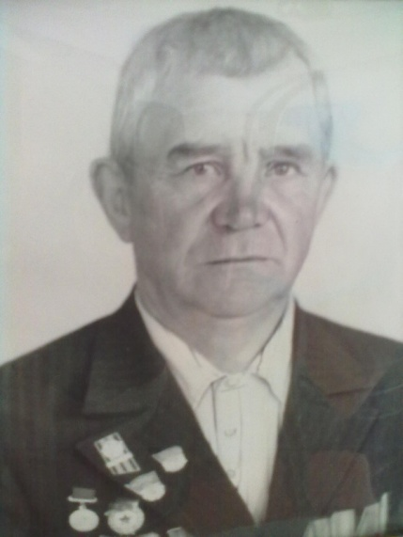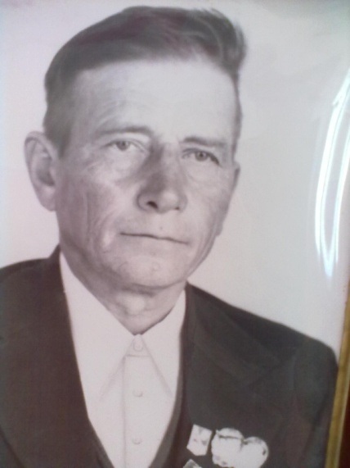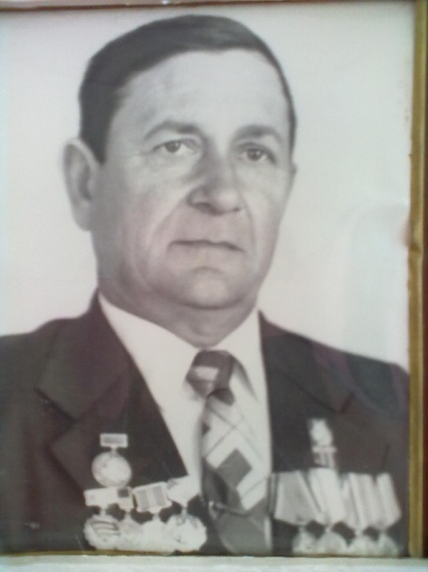
Киричко Иван Кириллович Быстрянский Иван Понтелеевич Белоконев Виктор Константинович

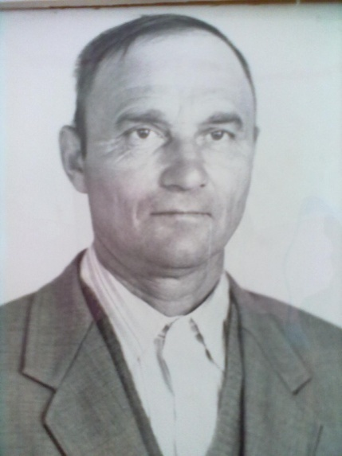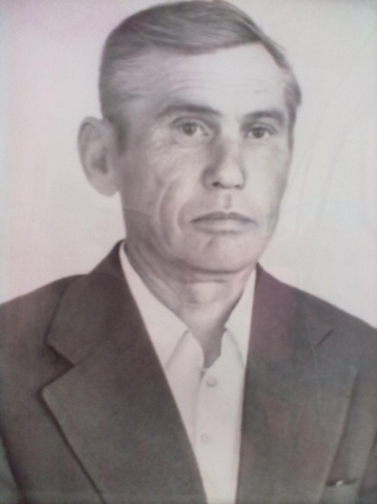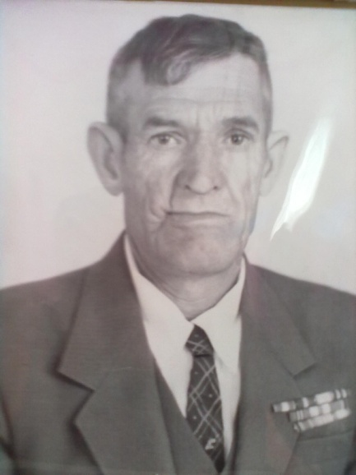
Левченко Максим Афанасьевич Савченко Павел Михайлович Кирилин Виктор Петрович

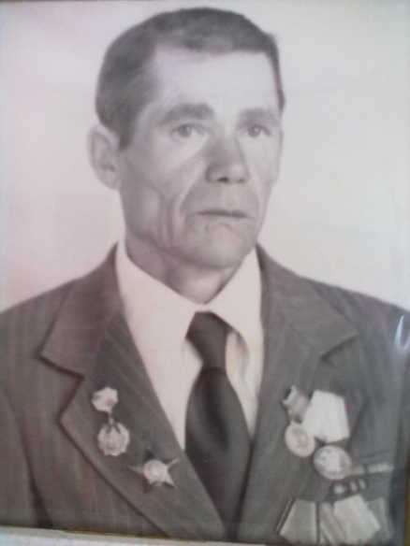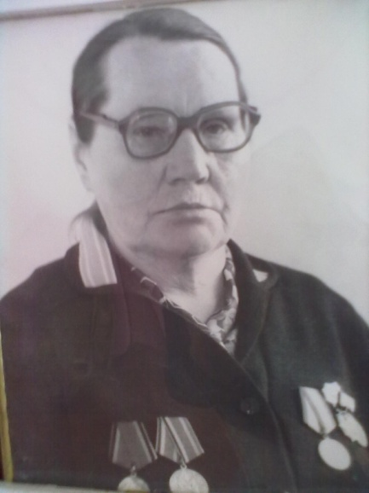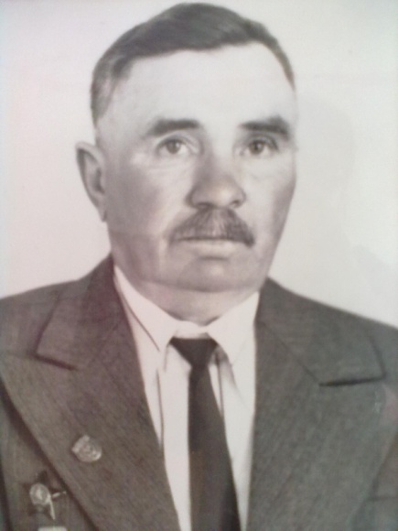
Лебедев Алексей Сергеевич Лебедева Мария Михайловна Колесников Иван Иванович

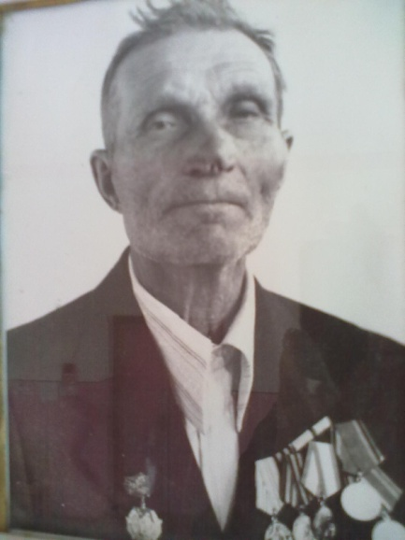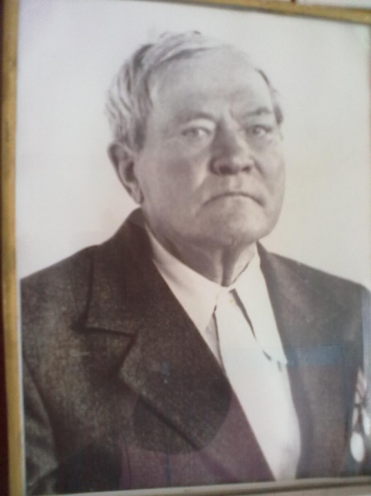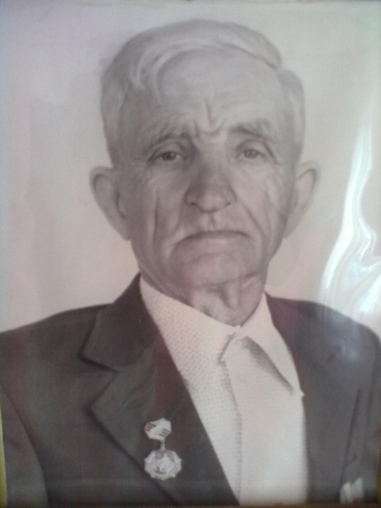
Козин Антон Карпович Романенко Михаил Яковлевич Бондарев Иван Николаевич

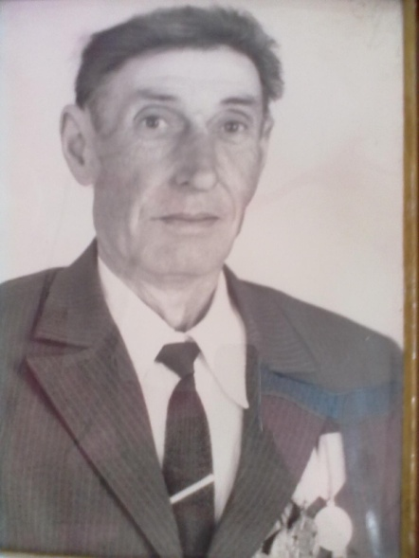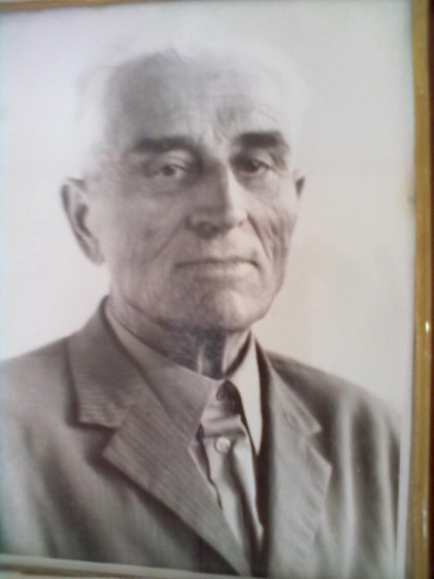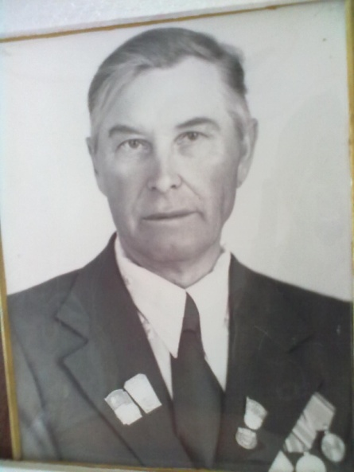
Кобыл Иван Николаевич Донцов Иван Григорьевич Красюков Григорий Маркиянович

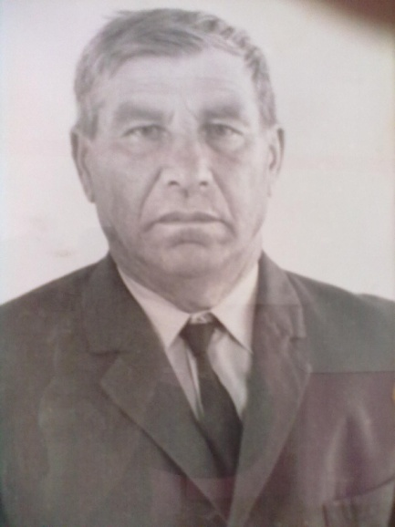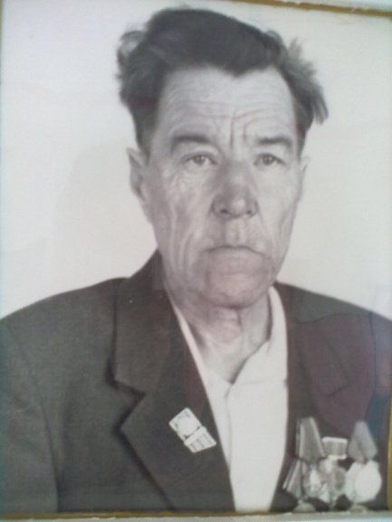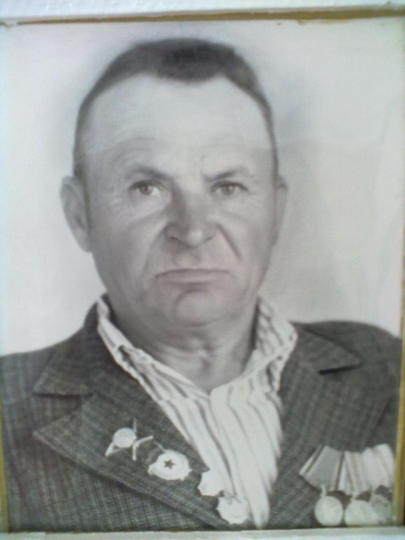
Кириченко Василий Романович Самарский Василий Васильевич Раенко Григорий Федорович

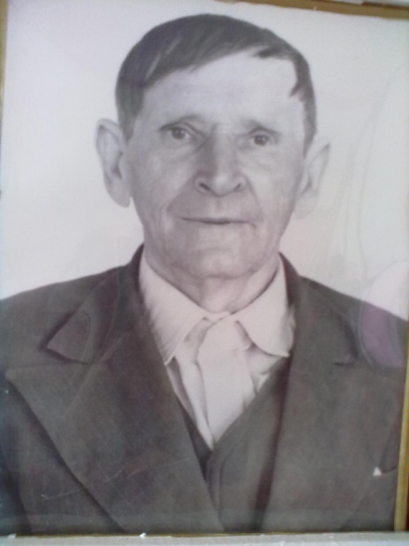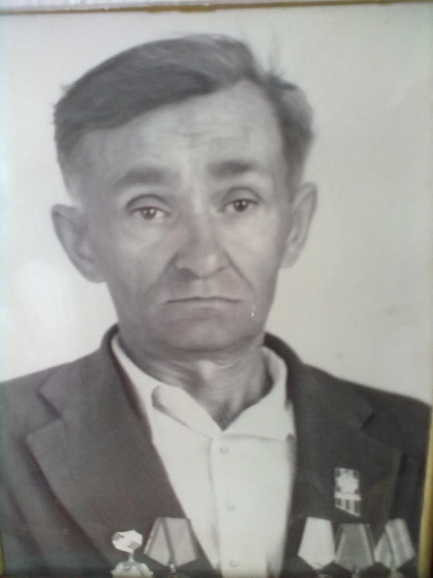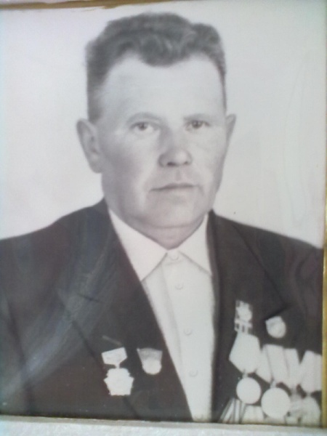
Ищенко Григорий Яковлевич Глушко Иван Михайлович Таций Алексей Васильевич

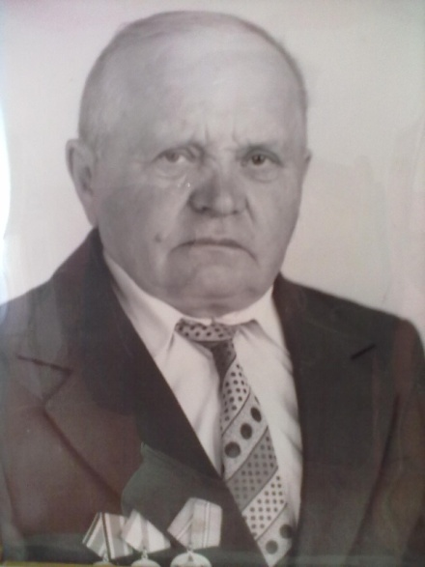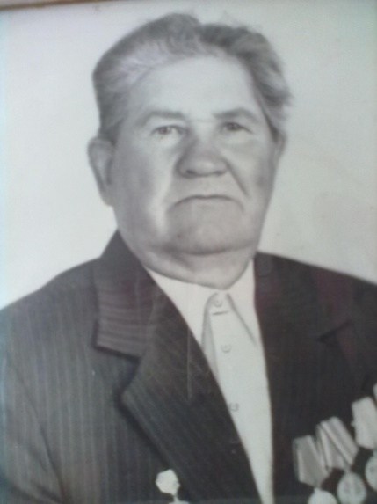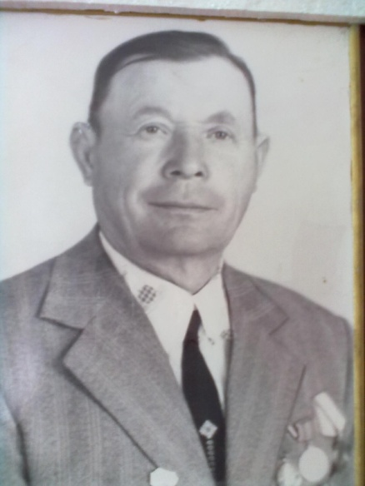
Деревенский Степан Филлипович Кондрашов Тихон Михайлович Богданов Григорий Прокофьевич

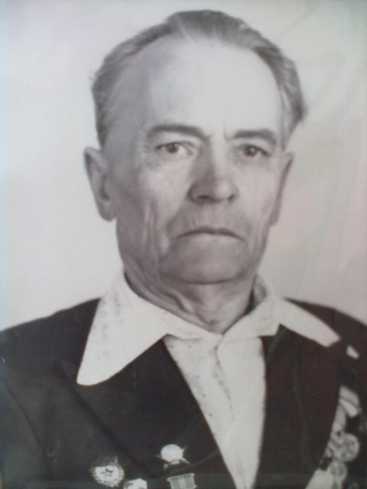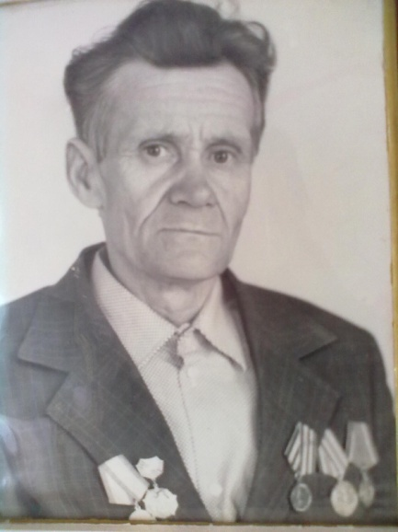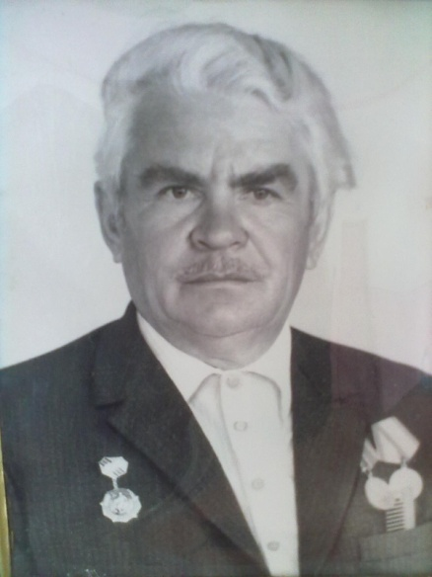
Переверзев Федор Прокофьевич Лунев Иван Васильевич Пугачев Григорий Матвеевич

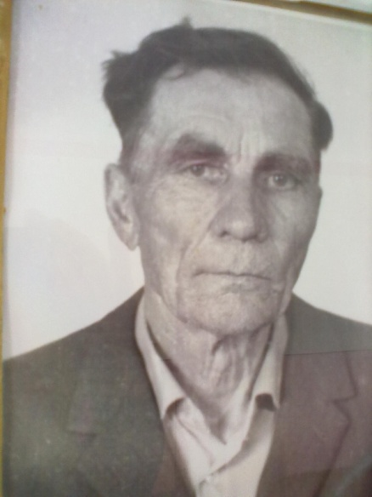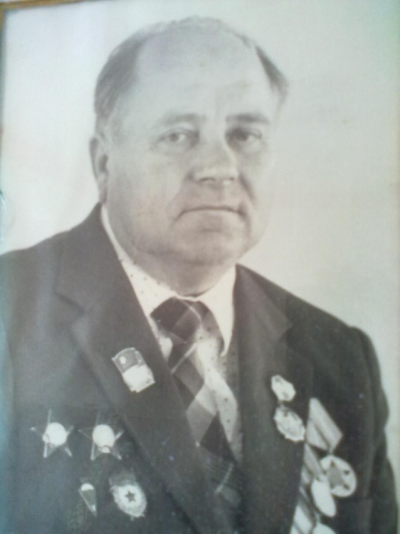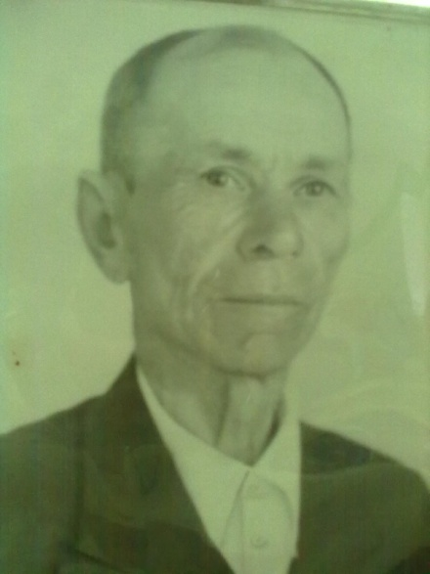
Дурицкий Иосиф Аверьянович Кривоносов Яков Васильевич

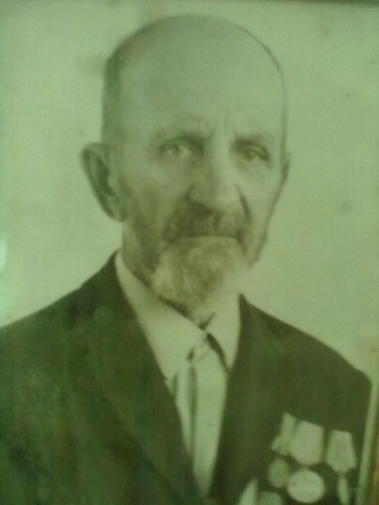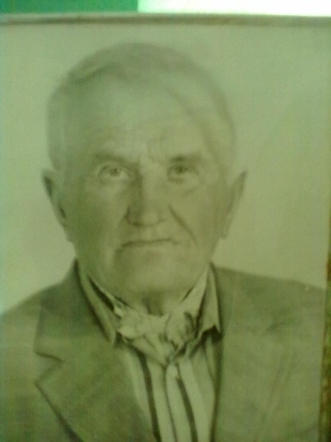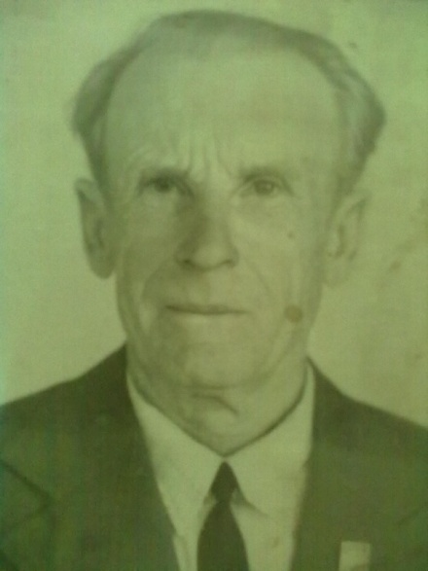
Квачев Иван Никитович Дриждь Федор Тимофеевич Шурганов Афанасий Васильевич

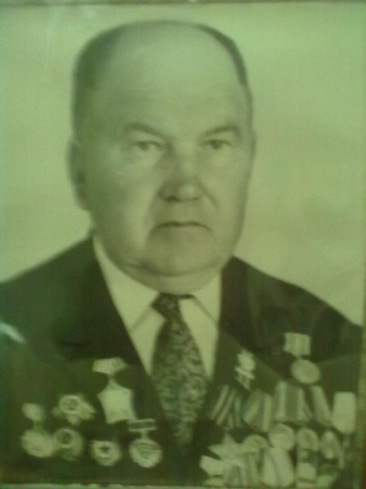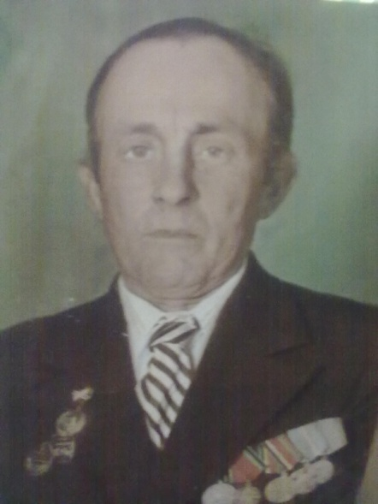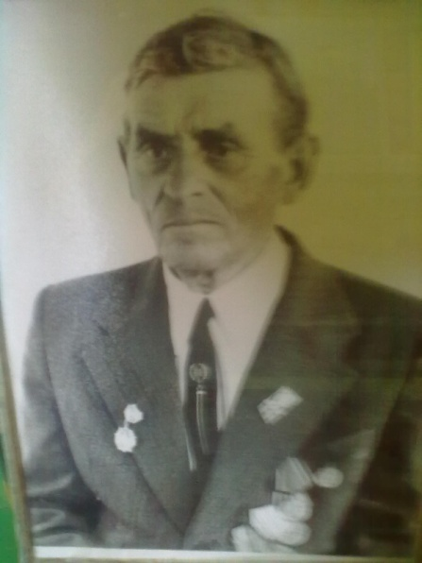
Пасько Василий Федорович Белоконев Иван Никитович Рыбасов Василий Васильевич

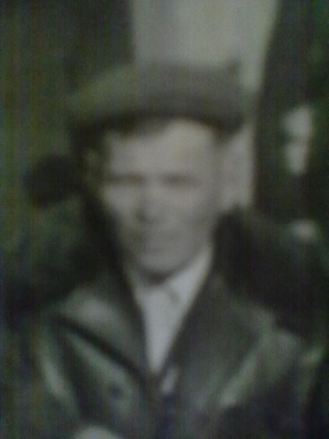
Глушненко Тимофей Петрович
Спасибо Вам за то, что Вы выстояли в те суровые, страшные годы и дали нам, ценою своих жизней, мир и солнечное небо. Вам вечная память и вечная слава!
Память… она жива, пока жив последний человек на земле, познавший горечь утрат. Солдатские вдовы… они уходят от нас так же тихо и незаметно, как и ветераны. Своих мужей и сыновей они помнят такими, какими проводили их на фронт. Не легкой была их молодость, трудились не покладая рук, растили детей с нерастраченной любовью. И труд их был вознагражден:
Белоконева Анна Васильевна- Медаль «За доблестный труд во время ВОВ 1941-1945г» от 20.05.1947г АН № 065782
Никитенко Ольга Федоровна- Медаль «За доблестный труд во время ВОВ 1941-1945г» от 19.01.1947г АН № 065814
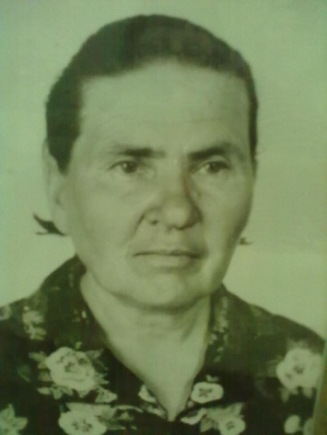 Ушкова Мария Кирилловна- «Медаль За доблестный труд во время ВОВ 1941-1945г» от 10.12.1946г АН № 0657683
Победный 45-й год… вместе возвращались мужья, братья, сыновья. У людей появилась надежда на улучшение жизни. Они верили и трудились не щадя ни сил, ни здоровья. Наряду с мужчинами трудились и женщины. Даже после войны они не оставили свои трактора, на которых работали в военное время. Верили, что своей работой они улучшат жизнь, вместе с укреплением совхоза, достаток придет и в их дом. Наравне с мужчинами работали трактористками: Подгорная Наталья Ивановна, Безручко Валентина Терентьевна, Зубова Наталья Ивановна…
Шли годы…. Рос и хорошел наш совхоз, государство выделяло денежные ссуды за достигнутые успехи в труде: совхоз неоднократно отмечался как передовик социалистического соревнования, награждался переходящим Красным знаменем. Немалая заслуга в этом тех, кто в разные годы Руководил хозяйством. Это такие директора совхоза как: Молоканов …., Ушков Иван Кириллович , Титаренко Виктор Антонович, Чижов Иван Федорович, Бочаров Виктор Григорьевич, Яценко Иван Михайлович, Бочаров Виктор Викторович, Чижов Иван Федорович, работая директором, всегда считал, что будущее совхоза зависит от тех, кто сегодня сидит за школьной партой. Большую помощь оказывал в укреплении материальной базы школы. По его инициативе в МТМ хозяйства оборудовали рабочие места: 9 в МТМ, 6 в стройбригаде по обучению школьников сельским профессиям .Наставник – Савкина Вера Васильевна. Были организованы ученические стригальные звенья. Наставник – Сподарева Нина Васильевна. В течение 10-ти лет школа занимала призовые места в соревнованиях юнных пахарей. В беседе с детьми Чижов заверил их, что если они займут первое место в районном соревновании юнных пахарей, в качестве награды хозяйство приобретет для школы новый трактор. И слово свое сдержали обе стороны: ребята победили в соревновании, Иван Федорович подарил новенький МТЗ-80. Благодаря Ивану Федоровичу при школе работала теплица, где на склад для питания за год было сдано 350 кг лука, 400 кг ранних сортов огурцов, 20 кг редиса, петрушка и укроп.
В развитии нашего хозяйства большую роль играли в свое время партия и комсомол. Руководил комсомольской организацией Тимченко Александр Васильевич, потом позже он возглавил партийную организацию, которой до него руководителем была Жигайлова Любовь Васильевна. Александр Васильевич Тимченко был награжден почетной грамотой ЦК ВЛКСМ. За высокие производственные показатели в 1980 году комсомольская организация наградила Переверзева Владимира Федоровича серебряным знаком ЦК ВЛКСМ. На областном слете стригалей 2-е место заняла комсомолка Аникашина Елена. Создавались молодежно-комсомольские звенья шоферов, стригалей, механизаторов… в это время совхозом руководил Титаренко Виктор Антонович. Не затихала на селе и спортивная жизнь. Постоянно функционировали молодежные футбольная и волейбольная команды, которые неоднократно, на протяжении нескольких лет, занимали передовые места. Культурным центром была библиотека, заведовали которой в свое время …, Гетманская Валентина Михайловна, Жигайлов Александр Федорович, Дурицкая Ирина Ивановна.
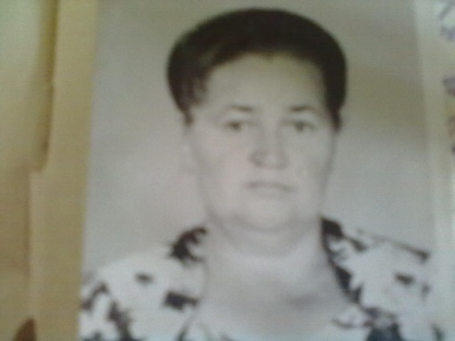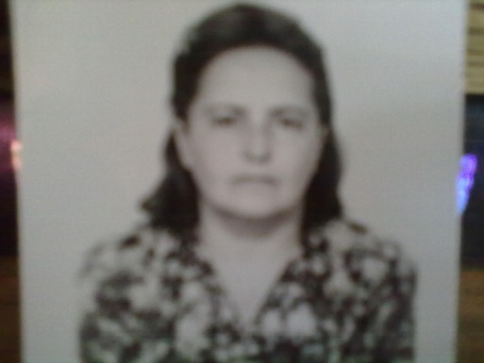
Гетманская Валентина Михайловна Дурицкая Ирина Ивановна
В 1955 году в совхоз Приволенский на работу в избу - читальню была направлена Гетманская (Пошевелина) Валентина Михайловна. До этого она работала в колхозной библиотеке села Большое Ремонтное. По решению райкома партии её переводят на работу в Приволенскую избу – читальню, вместе с библиотечным фондом избы – читальни с. Большое Ремонтное, а он тогда состоял из 800 экз. книг.
Гетманская Валентина Михайловна родилась в 1935 году. В 1955 году окончила Ростовский библиотечный техникум по специальности библиотекарь.
В апреле 1972 года за лучшую постановку библиотечного обслуживания в Приволенской сельской библиотеке было присвоено звание «Библиотека отличной работы».
8 сентября 1972 года Гетманская Валентина Михайловна награждена Почетной грамотой за многолетний и добросовестный труд в культурно – просветительной работе.
В 1990 году Валентина Михайловна ушла на заслуженный отдых. Стаж работы Гетманской В.М. 35 лет.

Самым любимым и зрелищным мероприятием было кино. Киномехаником долгие годы работали Половинкин Василий …, Донченко Неонила Александровна.
Богат и талантами наш совхоз. Работали комсомольские агитбригады, танцевальные и хоровые группы. Клуб постоянно выезжал с концертами на полевые станы, стригальные пункты, чабанские бригады.
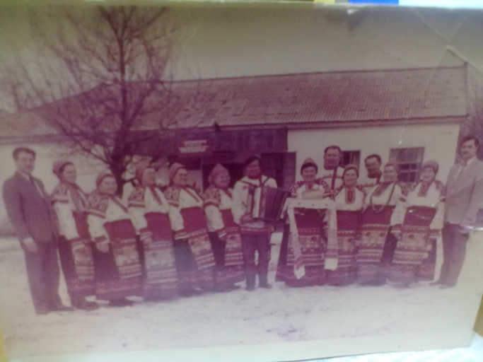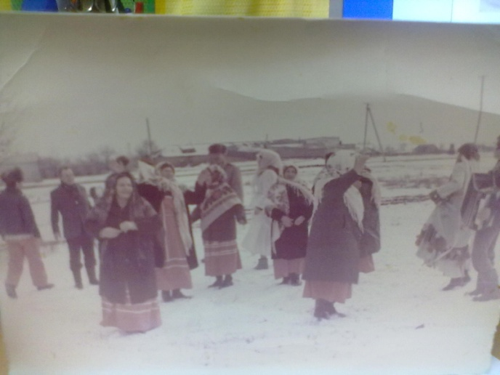

Сегодня мы вспоминаем не только имена тех, кто имеет непосредственное отношение к земле, к сельскому хозяйству. Роль этих людей неоспорима, но есть люди, труд которых не менее важен. Они заботятся о нашем здоровье, помогают воспитывать детей, а ведь это наше будущее.
Подбуцкий Александр Николаевич был бессменным фельдшером на протяжении многих лет. В любую погоду, в любое время суток он спешил на помощь заболевшим. Домошенко Евгения Федоровна – бесконечно добрая, всегда готова прийти на помощь.
Мы называем и имена ветеранов педагогического труда, которые многие годы своей жизни посвятили детям. И многим их строгая материнская любовь, их знания и мастерство сослужили хорошую службу. Народная мудрость гласит: «Где есть школа, там есть село». Находясь в любом возрасте, мы с теплотой свпоминаем школьные годы, своих учителей, научивших нас не только читать и писать, но и постигать жизнь.
Чижова Надежда Григорьевна – ветеран педагогического труда. Награждена орденом «Знак почета»
Гордиенко Агния Александровна –« Отличник народного образования», была директором Приволенской школы вплоть до 1978 года.Карнаухов Владимир Александрович – награжден орденом «Ленина»
Карнаухова Александра Серафимовна – ветеран педагогического труда, отличник народного образования.
Ткачев Владимир Васильевич – директор школы, проработавший на посту более 30-ти лет.
Ткачева Нина Ивановна – учитель математики.
Тимченко Людмила Николаевна – учитель химии, награждена правительственной наградой: знаком «Почетный работник общеобразовательных учреждений»
Матлахова Людмила Сергеевна – учитель начальных классов.
Суббота.., Гордиенко Н.Ф. Черничкина Р.С. Матлахова Л.С. Переверзева Н.А. Костенко А.И. Применко Н.П. Стефанчук Н.К. Тарадина В.П.. Чижова Н.Г. Сапрыкина(Тарадина) Л.Р. Лут (Зайцева) Л.И. Мащенко Г.В. Максимова О.В. Ануфриенко Н. Дерипаскина В.И. Квачева М.И. Суббота… Омысова П.

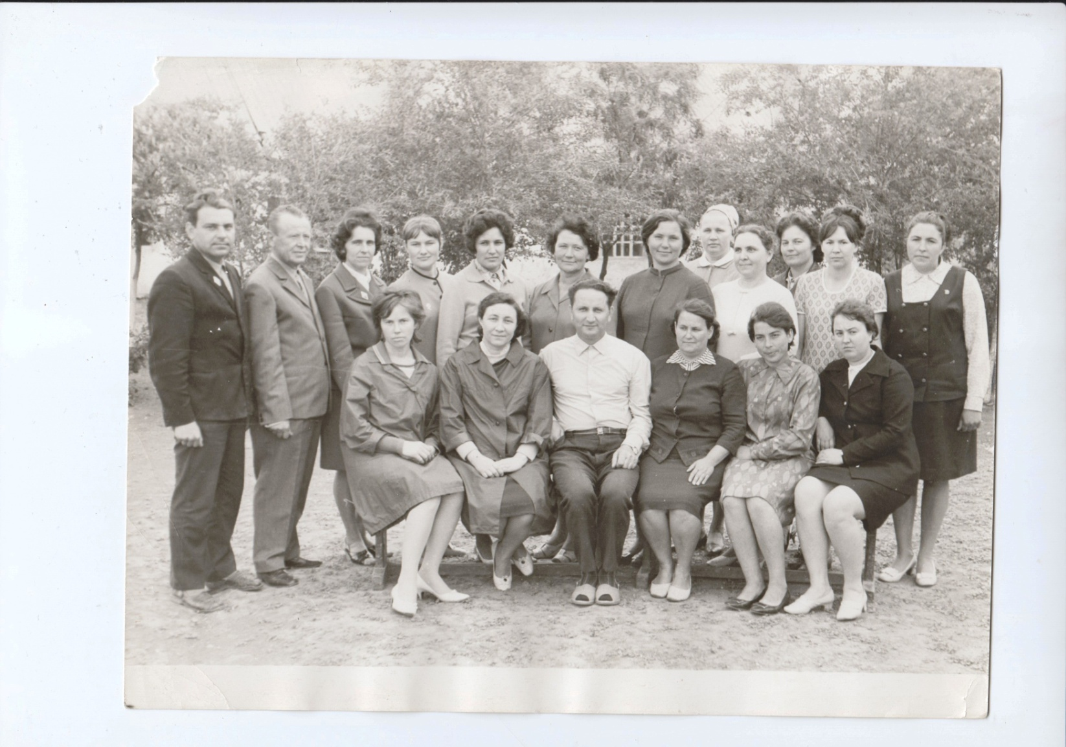
Суббота.., Гордиенко Николай Федорович. Черничкина Римма.Семеновна. Матлахова Людмила .Сергеевна. Переверзева Нина Антоновна, Гордиенко Агния Александровна,. Применко Нина Петровна Стефанчук Нина.Карловна, Карнаухова Александра Серафимовна, Чижова Надежда Григорьевна, Чижова Н.Г. Сапрыкина(Тарадина) Любовь .Романовна, Лут (Зайцева) Людмила Илларионовна, Тимченко Людмила Николаевна, Максимова Ольга .Васильевна, Карнаухов Владимир Александрович, Дерипаскина Валентина Ивановна, Квачева(Тарадина) Мария Ивановна, Суббота…

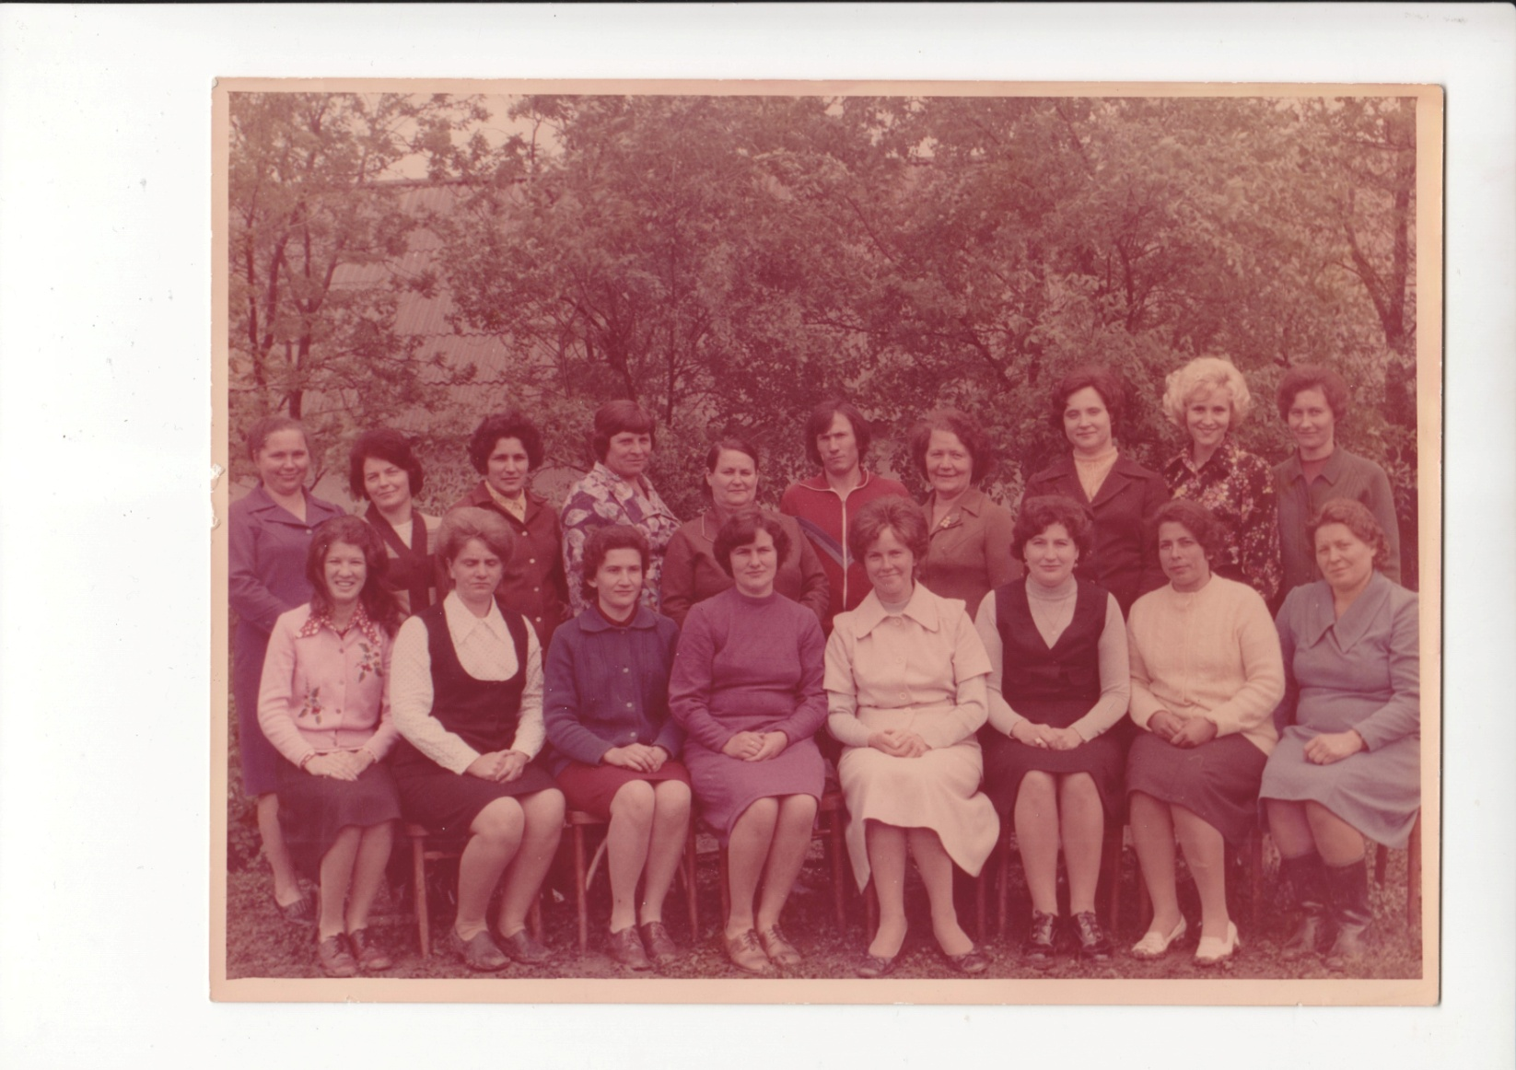

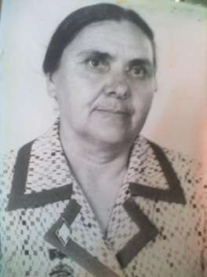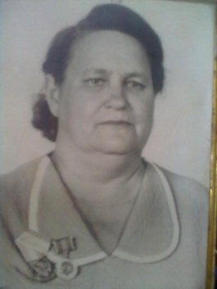
Карнаухова Александра Дерипаскина Валентина
Серафимовна Ивановна

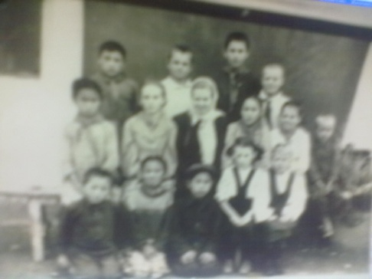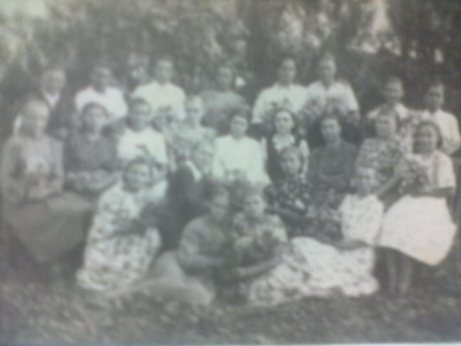
Ученики с 1-го по 4-й клаас Начальной школы Ф№ 3/1954г/ Выпускники вечерней школы после последнего экзамена
Учитель Четвертакова Фатима Трофимовна по алгебре 31.05.1954 год.
Троценко Валя, Безручко Валя, Чувалиева Вера, Тимашов
Коля, Тесленко Коля, Осадчая Александра, Габдушева
Катя, Борисенко Таисия, Чувалиева Зина, Ледовскаой
Витя, Бурда Алексей, Бурда Вася, Должикова Надя.

Дороги, дороги…. Никто не знает их лучше, чем шофер. В любую погоду он в пути. Вспомним тех, кто жил и работал водителем в нашем совхозе:
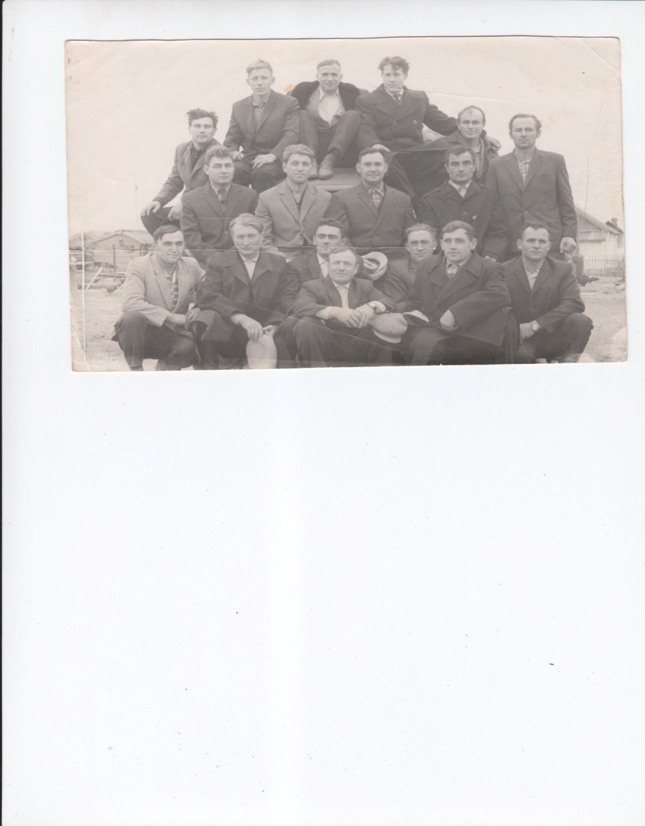
Медный Михаил Владимирович, Зайцев, Ищенко Михаил Архипович, Переверзев Николай Федорович, Пугачев В., Чижов И.Ф., Хилобок И., Донченко Ф.А., Применко Б.С., Немашкалов В.Г. Марченко В.А., Воронко В.И. Левченко Максим Афанасьевич, Гетманский Иван Яковлевич, Лысенко Петр Васильевич, Подбуцкий Николай Николаевич, Ищенко Анатолий Иванович – их трудовой стаж составляет более 30-ти лет, Хилобок Иван .., Крючко Виктор .., Гриценко Ефим Ефимович, ……….
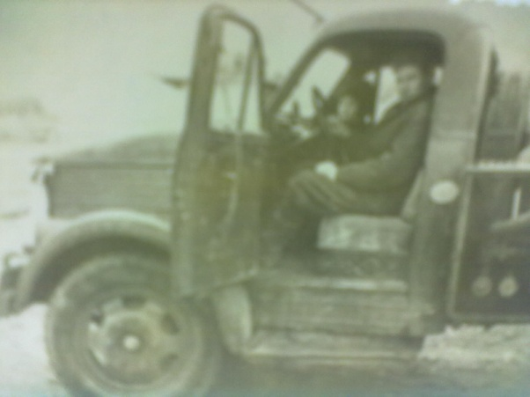
Гриценко Ефим Ефимович

Наверное нет выше и доблестнее в труде, чем сельская женщина. Каждая – личность, талант. У каждой свои секреты мастерства в нелегкой, но очень нужной работе. Конечно слова признательности и благодарности им, сельским труженицам. Ведь кто дополнит портрет героев – передовиков? Конечно же тихие и незаметные, скромные и застенчивые, но такие незаменимые доярки, повара, пекари, чабаны бухгалтера, технички и разнорабочие.

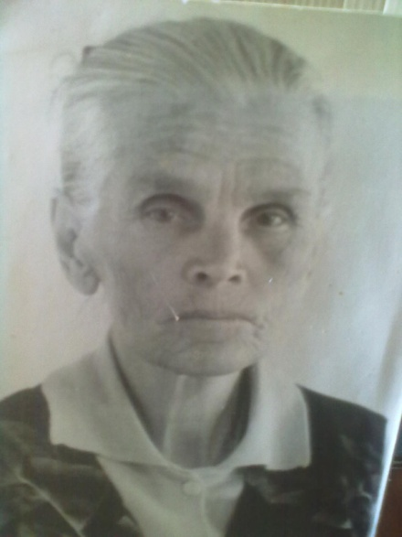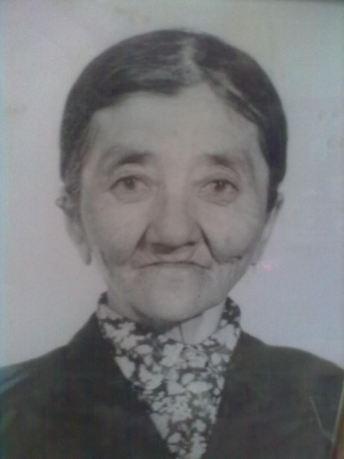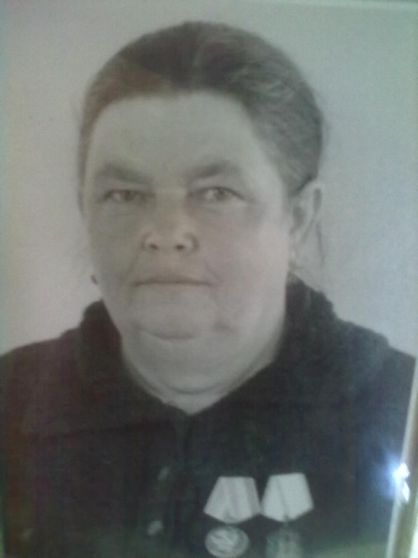
Тищенко Ефросинья Егоровна Мухамбетова Мария Финько Таисия Платоновна

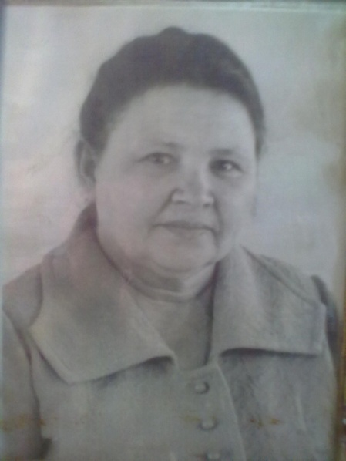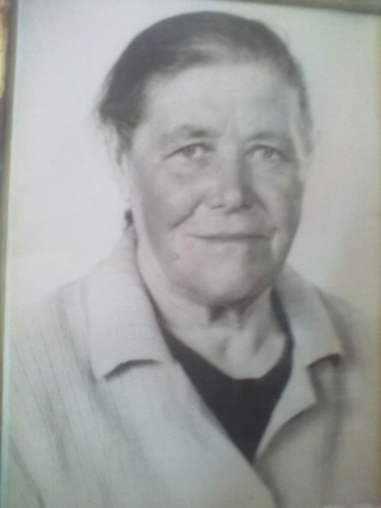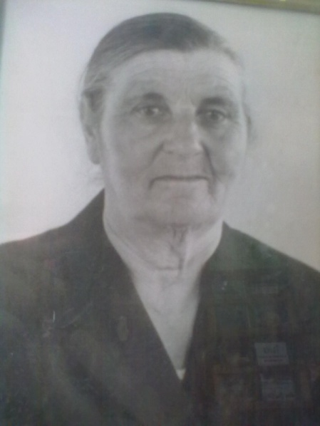
Корнева Нина Сергеевна Андриенко Мария Ивановна Донцова Анна Григорьевна
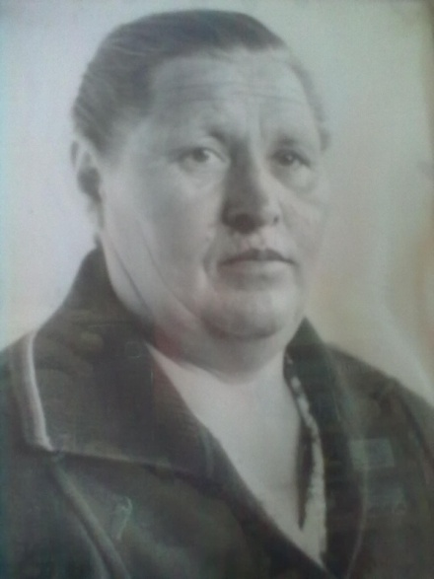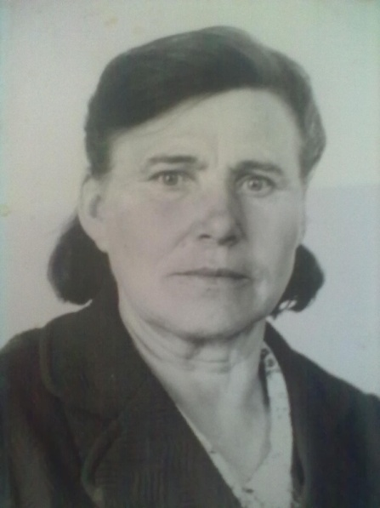
Дерипаскина Ольга Васильевна Шевченко Лидия Георгиевна
Большой вклад в развитие хозяйства внесли кузнец Мышастый Алексей Ильич; трактористы Бондарев Иван Иванович, Тимченко Федор Алексеевич, Николенко Василий Михайлович; чабаны Рыбасов Василий Васильевич, Яценко Иван Васильевич, Булатов Магомед; плотник Бессарабов Николай Васильевич; мельник Сарычев Анатолий Иванович и многие – многие другие.
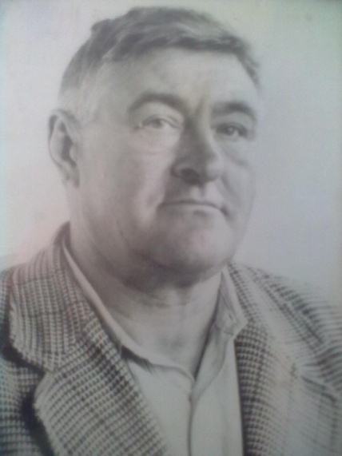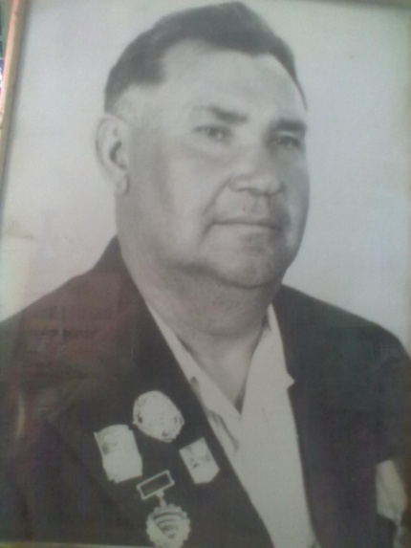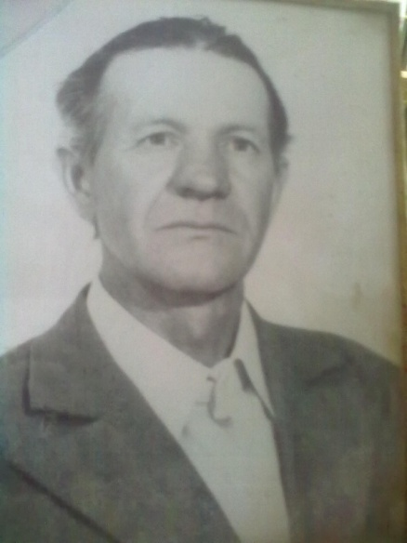
Коростов Иван Григорьевич Хилобок Иван Петрович Порохня Василий Тофимович
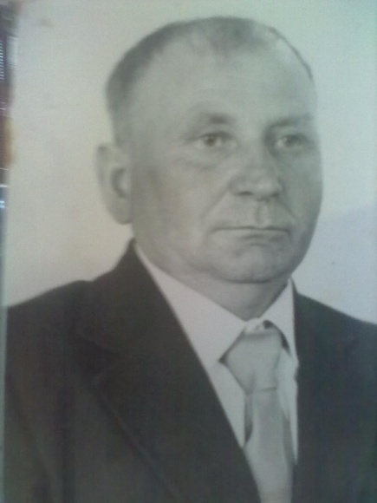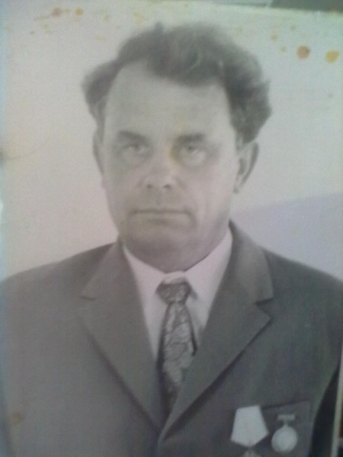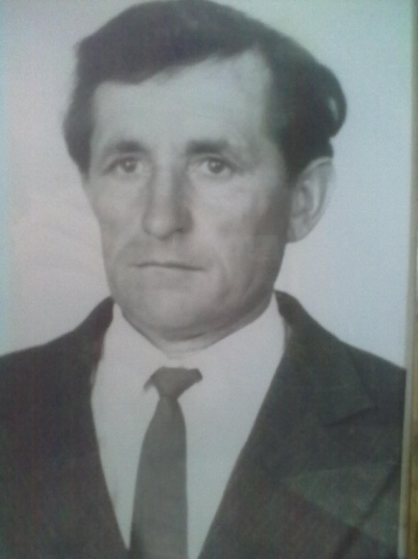
Сарычев Анатолий Иванович Стасенко Иван Егорович Бутко Илья Петрович
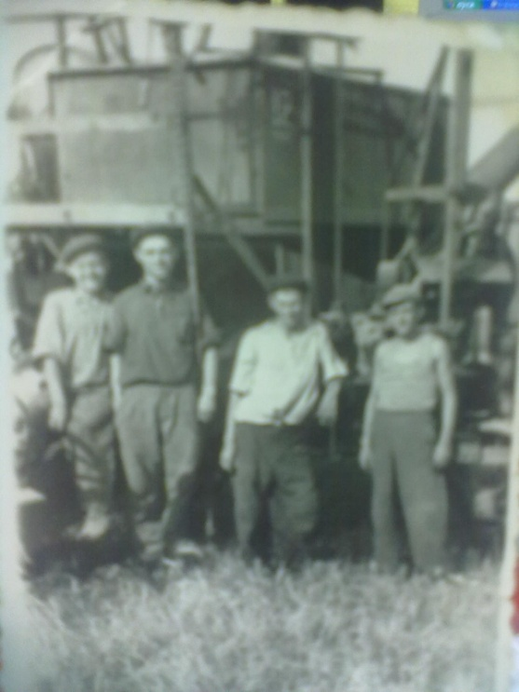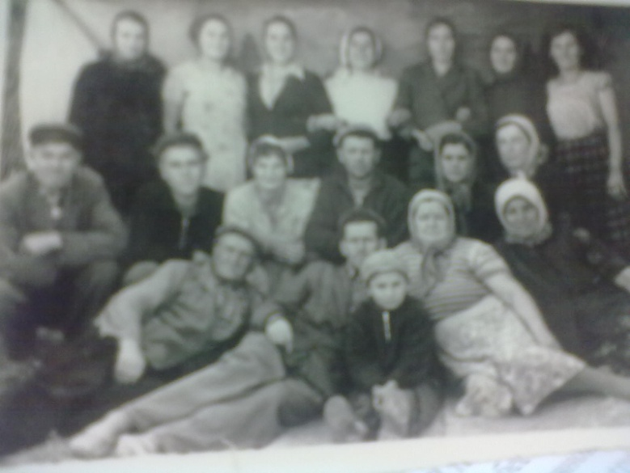
Комбайнеы Рабочие кирпичного завода
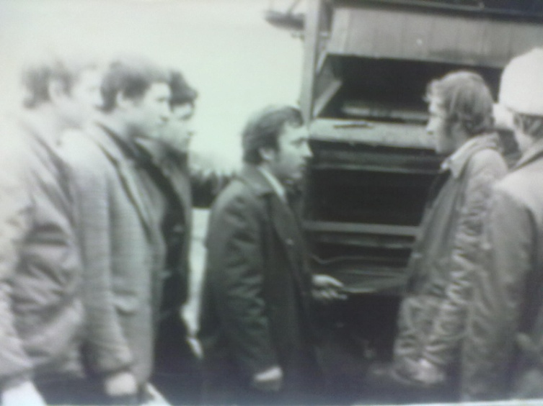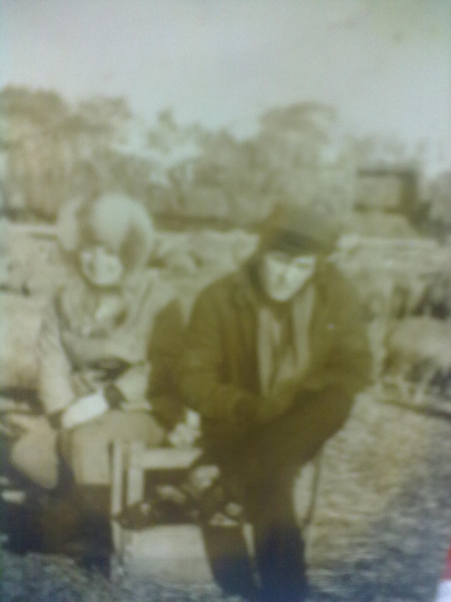
Инструктаж перед работой На животноводческой точке

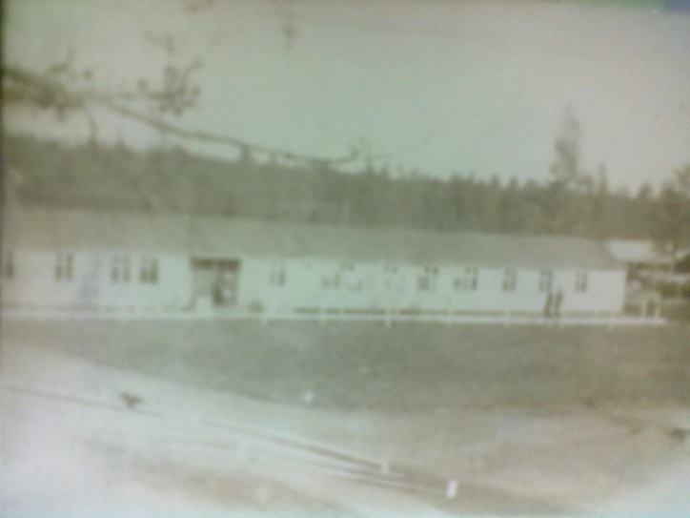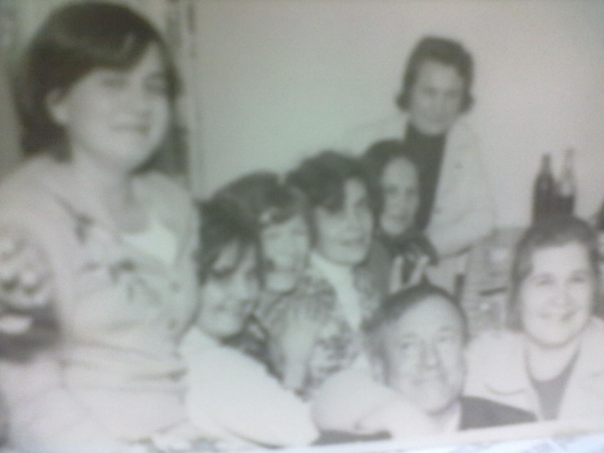
Птицеферма Коллектив зоотехнии

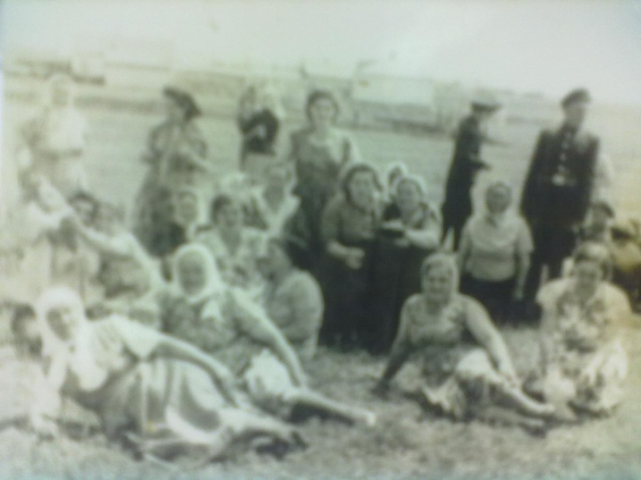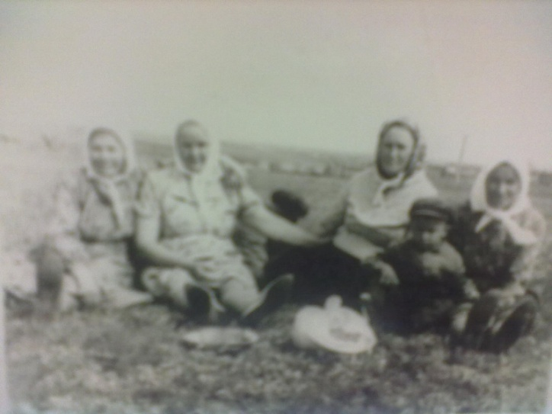
Трудные послевоенные годы, но жили дружной семьей Обеденный перерыв

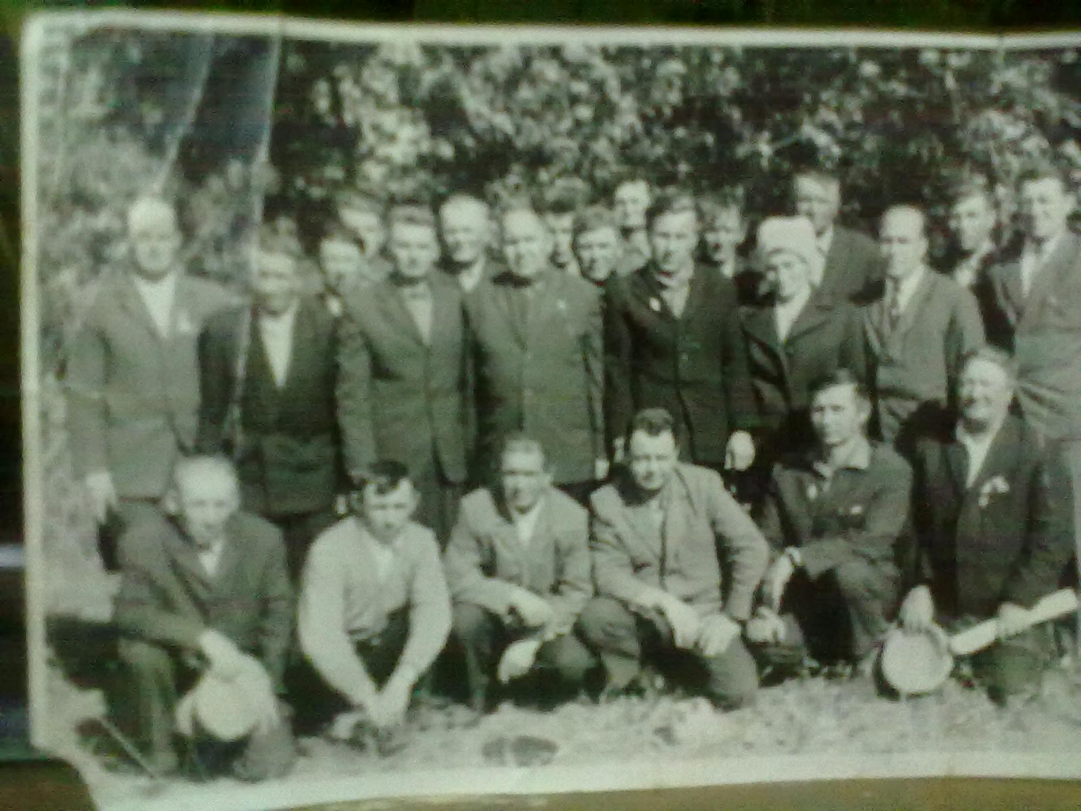
Коллектив чабанов и руководящий состав совхоза
1 Ряд : 1- …, 2- Чернухин Андрей Афанасьевич, 3- Салько, 4- Бессарабов Иван Дмитриевич, 5- Титаренко Виктор Антонович, 6- Матлахов Асвилий Власович, 2 ряд : 1- Лебедев Анатолий Сергеевич, 2- …., 3- Валиев Павел …, 4- Вершинин, 5- Гамаюнов, 6- Деревянкин Егор Наумович, 7-Пасько Василий Федорович, 8- ….., 9- Кикичко Г. Я?., 10- Цыбулин, 11- Вихров Геннадий Яковлевич, 12- Ищенко Григорий Яковлевич, 13- Титаренко Нина Семеновна, 14- Поволоцкий Иван дмитриевич, 15-Ушков Иван Кириллович, 16- Кириченко Василий Романович, 17- Иванов

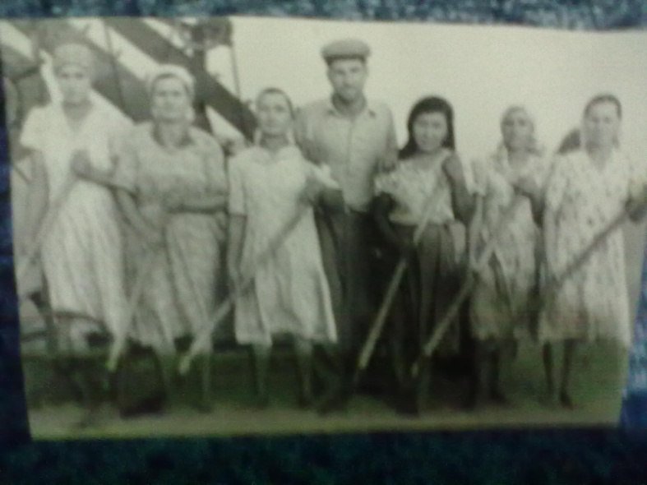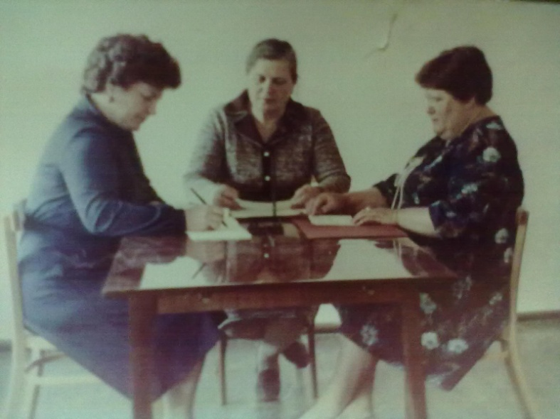
Рабочие тока: Заседание женсовета
Яценко Нина, Борисенко, Зубова, Четвертаков Борис Петро- Чижова Надежда Григорьевна, Шкробтак Любовь Дмит-
Вич, Дусетова Галина Сапаровна, Киблицкая, Безручко Вален- риевна, Ануфриенко Зинаида Климентьевна.
тина Терентьевна.

В 1994 году принято решение организовать товарищество с ограниченной ответственностью. На основании постановления администрации района совхоз Приволенский реорганизован в ТОО Привлоленское. В ведении его находилось 19 тыс. 037 га земель, с/х угодий – 17тыс. 910 га в т. ч. пашни – 8 тыс.45 га, пастбищ – 9 тыс. 440 га

Мы назвали немногих скромных тружеников разных профессий, возрастов и в разные периоды становления нашего совхоза. Но все мы – и кого назвали и кого не назвали, живем и трудимся в родном поселке и всех нас объединяет честность в отношениях, верность своему долгу и делу. Совхоз Приволенский – наша малая Родина, наш дом, и куда бы не забросила судьба, мы всегда помним свой дом, поселок, людей. Без этого святого чувства не может жить человек.

Пусть будет светло-нежной грусть,
Звучит задорно смех,
И не иссякнет вера пусть
В надежду и успех!

